- Home
- Chi Siamo
- Idea Progettuale
- Festival 2009 il VIAGGIO
- De Natura
- Sponsor e Collaborazioni
- Ufficio Stampa
- Filosofando:pensieri e meditazioni
- Filmati e Foto
- La parola ai ragazzi
- Anima la Filosofia Concorso di Corti
- Contatti

Cerca
Inizio modulo
Fine modulo
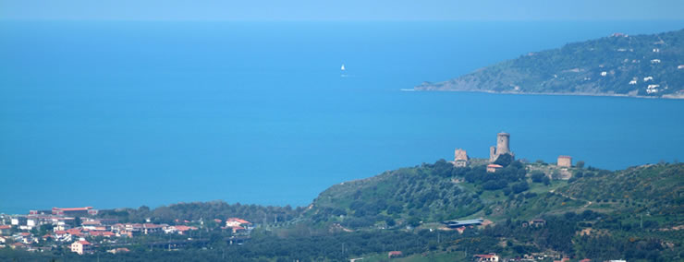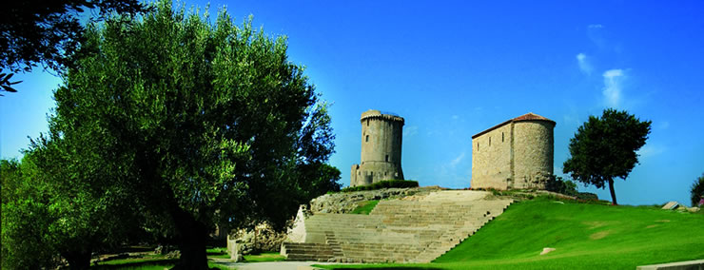

Anima la Filosofia Concorso di Corti

www.maga-animation.com
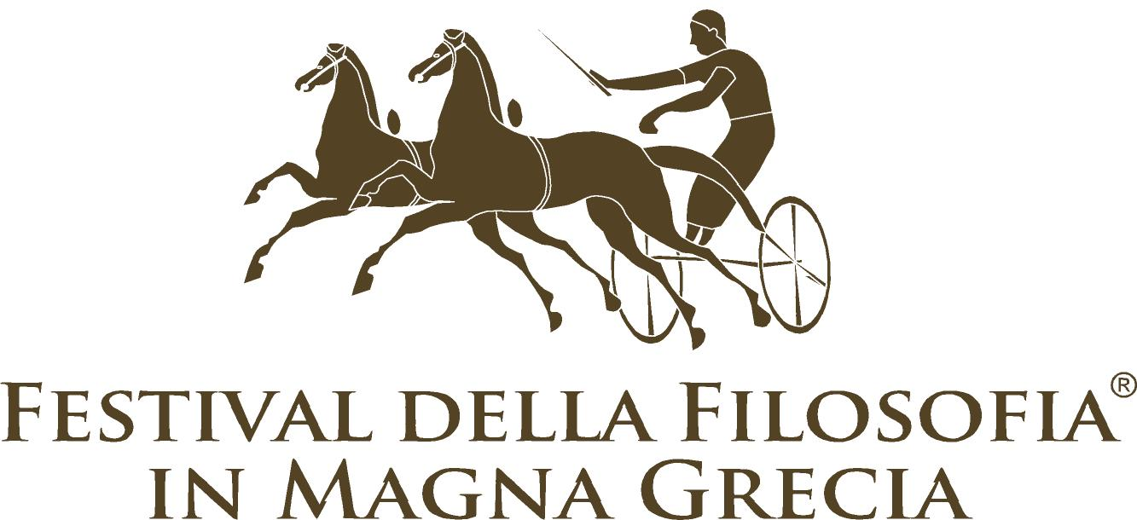

Presentano
“Anima la Filosofia”
Concorso di animazione cinematografica del Festival della Filosofia in Magna Grecia
Dal 22 al 24 ottobre 2009 si svolgerà durante il Festival della filosofia in Magna Grecia, il primo concorso di cortometraggi animati filosofici: “Anima la Filosofia”
Il Festival sceglie come target group del suo percorso culturale e didattico gli adolescenti, a loro si propone un percorso di conoscenza esperienziale capace di contribuire alla crescita personale, attraverso una metodologia attiva che coinvolge con un dialogo diretto i partecipanti al Festival.
L’obiettivo è creare momenti di confronto, di riflessione, di pensiero critico, spazi creativi per le menti, tra questi il concorso di corti “Anima la filosofia” si pone come mezzo d’espressione artistico creativo d’eccellenza, per la possibilità che il format del cortometraggio offre di rileggere e trasformare in chiave attuale e moderna linguaggi antichi che vanno arricchendosi di nuovi contenuti.
I migliori cartoni animati selezionati da una giuria di esperti della Maga Animation Studio di Monza saranno votati dai bambini presenti alla manifestazione e la classe della scuola vincitrice avrà la possibilità di partecipare ad uno stage offerto dalla Maga Animation.
Di ispirazione per i partecipanti Socrate e la nuvola rosa di Andrea Lucisano: film di animazione realizzato con un linguaggio sensibile e attento alla musica e alla videografica di ultima generazione. Rivolto prevalentemente ad un pubblico giovanile, il film, regia di Andrea Lucisano, ha una durata di circa 10 minuti durante i quali lo spettatore è letteralmente rapito dai colori, dalle immagini e dalla portata del messaggio che il protagonista, ossia l'uomo e la sua coscienza, appunto Socrate e la Nuvola Rosa, trasmette con enfasi e pathos resi maggiormente intensi dalle immagini animate e dalla musica calzante e ritmata della canzone scritta da Andrea Lucisano, anche autore oltre che regista del progetto e di altre musiche originali.
Daimon, questo il titolo della canzone rap che si alterna in lingua greco antica e italiana e fa da colonna sonora al cartone animato, era per il filosofo greco la forza divina, la voce dell’anima che guida verso la piena realizzazione dell’essere umano. Il testo e tutto il senso del film, captando l’attenzione dell’ascoltatore, riprendono il pensiero di Socrate che ruota intorno all’esortazione “conosci te stesso” (gnòthi saùton). Aristofane, poeta contemporaneo di Socrate, parla del filosofo nella sua opera “Le Nuvole”.
Da qui il titolo di un originale cartone animato ambientato “tra metropoli e mito” in cui Socrate dialoga con i ragazzi di oggi, parlando loro del coraggio, della giustizia e di molto altro, ripetendo la sua famosa domanda: “Ti èsti?” (che cosa è). La storia si svolge contemporaneamente su due piani: il mondo classico in alto e quello contemporaneo in basso, posti sulle due basi di una grande clessidra ad acqua. Durante il film le due scene si alternano. Socrate va in giro alla ricerca della Verità in compagnia della sua coscienza (la Nuvola Rosa). Intanto, nella società moderna, dove non c’è più tempo da perdere per star dietro ai sogni, ci sono i “mangianuvole” che provvedono a succhiare le nuvole dal cielo, in modo da nutrire artificialmente la fantasia delle persone.
Quando uno di loro riesce a catturare la Nuvola Rosa Socrate viene processato e condannato a morte. Il pianeta esplode. Tutti hanno fallito. Ma la speranza non muore e la Nuvola Rosa riappare.
Le più belle domande tratte dalle strofe della canzone: “Che cos’è giusto, cosa è vero, cos’è ingiusto, cosa curo, cos’è l’Anima e che cos’è il pensiero, cos’è il potere, cos’è utile, cos’è vile, cosa è male, cosa è il bene, cosa il fare, cos’è il senso e la misura, cosa finisce, cos’è che dura, cos’è un fiore, cos’è il tempo, il sentimento, cosa l’amore?”.
FESTIVAL DELLA FILOSOFIA IN MAGNA GRECIA
Sede Legale: Via Zenone, 8 n. 3 - 84046 Ascea (SA), +393341464085

